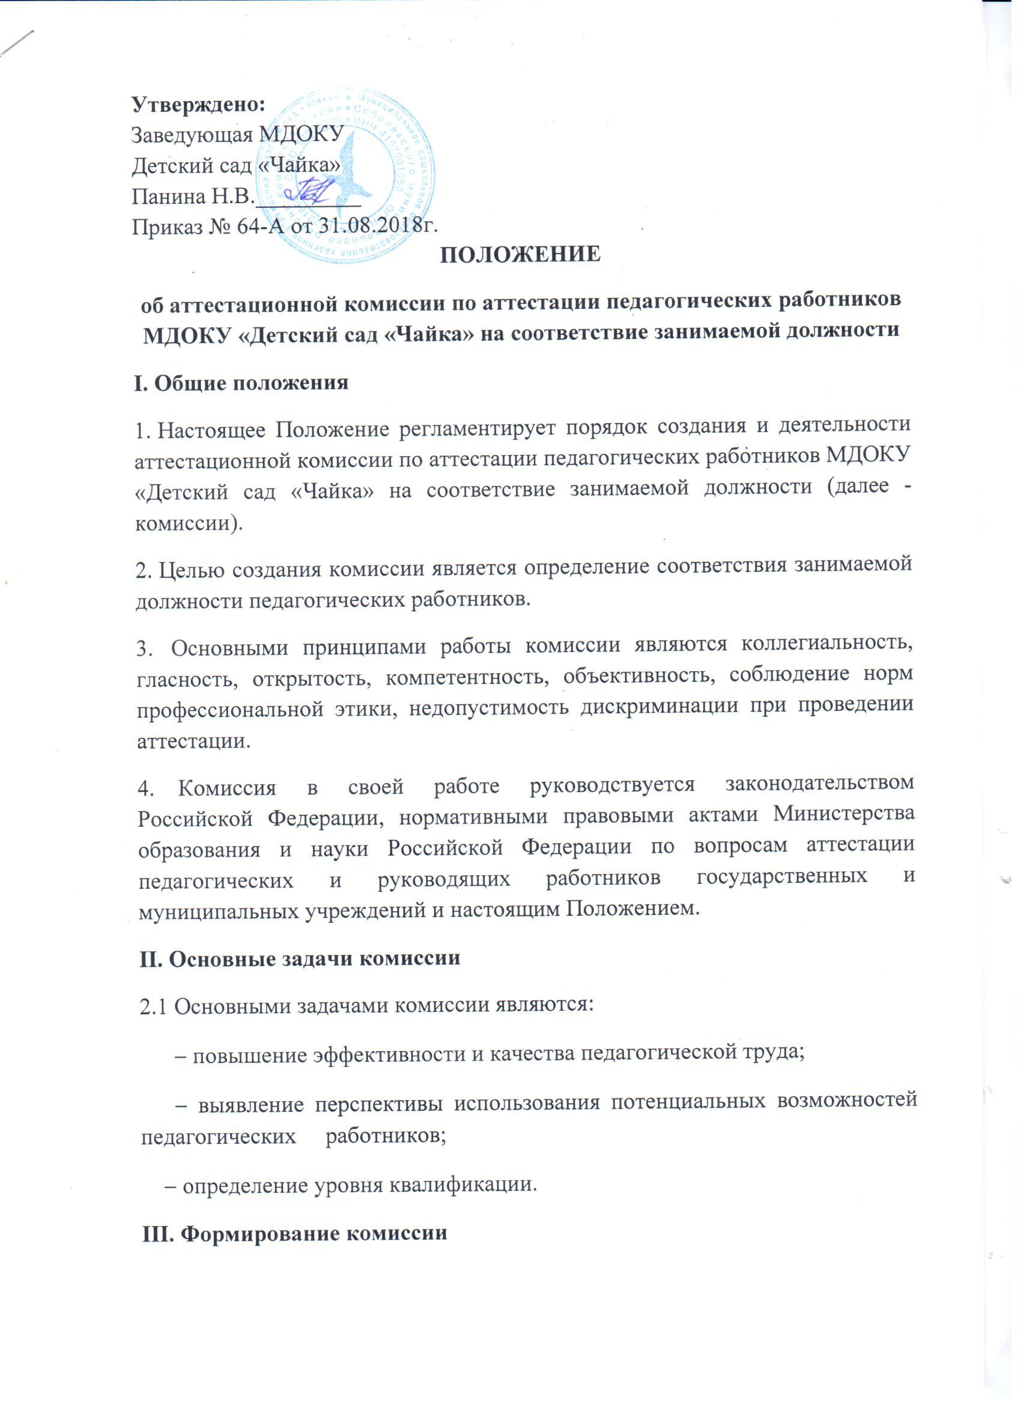

**Утверждено:**

Заведующая МДОКУ

Детский сад «Чайка»

Панина Н.В._________

Приказ № 64-А от 31.08.2018г.

**ПОЛОЖЕНИЕ**

**об аттестационной комиссии по аттестации педагогических работников МДОКУ «Детский сад «Чайка» на соответствие занимаемой должности**

**I. Общие положения**

1. Настоящее Положение регламентирует порядок создания и деятельности аттестационной комиссии по аттестации педагогических работников МДОКУ «Детский сад «Чайка» на соответствие занимаемой должности (далее - комиссии).
2. Целью создания комиссии является определение соответствия занимаемой должности педагогических работников.
3. Основными принципами работы комиссии являются коллегиальность, гласность, открытость, компетентность, объективность, соблюдение норм профессиональной этики, недопустимость дискриминации при проведении аттестации.
4. Комиссия в своей работе руководствуется законодательством Российской Федерации, нормативными правовыми актами Министерства образования и науки Российской Федерации по вопросам аттестации педагогических и руководящих работников государственных и муниципальных учреждений и настоящим Положением.

**II. Основные задачи комиссии**

2.1 Основными задачами комиссии являются:

− повышение эффективности и качества педагогической труда;

− выявление перспективы использования потенциальных возможностей педагогических работников;

− определение уровня квалификации.

**III. Формирование комиссии**

1. Аттестация педагогических работников МКДОКУ «Детский сад «Чайка» проводится аттестационной комиссией, формируемой в учреждении (на основании ФЗ «Об образовании в РФ» гл.5, ст.49, п.2)

2. Аттестационная комиссия в составе председателя комиссии, секретаря и членов комиссии формируется из числа представителей работников образовательного учреждения.

3.Персональный состав аттестационной комиссии утверждается на заседании совета педагогов.

4.Состав аттестационной комиссии формируются таким образом, чтобы была исключена возможность конфликта интересов, который мог бы повлиять на принимаемые аттестационными комиссиями решения.

5. Заседание аттестационной комиссии считается правомочным, если на нем присутствуют не менее двух третей ее членов.

6. По желанию педагогический работник имеет право лично присутствовать при его аттестации на заседании аттестационной комиссии, о чем письменно уведомляет аттестационную комиссию. При неявке педагогического работника на заседание аттестационной комиссии без уважительной причины комиссия вправе провести аттестацию в его отсутствие.

7. Решение аттестационной комиссией принимается в отсутствие аттестуемого педагогического работника открытым голосованием большинством голосов присутствующих на заседании членов аттестационной комиссии. При равном количестве голосов членов аттестационной комиссии считается, что педагогический работник прошел аттестацию. При прохождении аттестации педагогический работник, являющийся членом аттестационной комиссии, не участвует в голосовании по своей кандидатуре. Результаты аттестации педагогического работника, непосредственно присутствующего на заседании аттестационной комиссии, сообщаются ему после подведения итогов голосования.

8. Графики работы аттестационных комиссий утверждаются ежегодно.

9. Решение аттестационной комиссии оформляется протоколом, который вступает в силу со дня подписания председателем, секретарем и членами аттестационной комиссии, принимавшими участие в голосовании, и заносится в аттестационный лист педагогического работника.

В аттестационный лист педагогического работника в случае необходимости аттестационная комиссия заносит рекомендации по совершенствованию профессиональной деятельности педагогического работника, о необходимости повышения его квалификации с указанием специализации и другие рекомендации.

При наличии в аттестационном листе указанных рекомендаций работодатель не позднее чем через год со дня проведения аттестации педагогического работника представляет в аттестационную комиссию информацию о выполнении рекомендаций аттестационной комиссии по совершенствованию профессиональной деятельности педагогического работника.

1. Решение аттестационной комиссии о результатах аттестации педагогических работников утверждается приказом заведующей.

11. Аттестационный лист, приказ хранятся в личном деле педагогического работника.

12. Результаты аттестации педагогический работник вправе обжаловать в соответствии с законодательством Российской Федерации.

**IV. Регламент работы комиссии**

1. Председатель аттестационной комиссии:

1) возглавляет аттестационную комиссию и руководит ее деятельностью;

2) председательствует на заседаниях аттестационной комиссии;

3) ставит на голосование предложения по рассматриваемым вопросам, организует голосование и подсчет голосов членов аттестационной комиссии, определяет результаты их голосования;

4) подписывает запросы, обращения и другие документы, направляемые от имени аттестационной комиссии;

5) распределяет обязанности между членами аттестационной комиссии.

6) в отсутствии председателя аттестационной комиссии возглавляет и руководит ее деятельностью заместитель председателя аттестационной комиссии.

1. Секретарь аттестационной комиссии:

1) организует подготовку материалов для рассмотрения на заседаниях аттестационной комиссии;

2) формирует проект повестки дня заседания аттестационной комиссии;

3) уведомляет членов аттестационной комиссии и приглашенных на ее заседание лиц о времени и месте проведения, повестке дня заседания аттестационной комиссии, по просьбе членов аттестационной комиссии представляет им для предварительного изучения материалы, подготовленные к заседанию комиссии;

4) ведет протоколы заседаний аттестационной комиссии;

5) оформляет выписки из протоколов, запросы, обращения и другие документы, направляемые от имени аттестационной комиссии;

6) организует рассылку выписок из протоколов заседаний аттестационной комиссии. В отсутствие секретаря комиссии его полномочия возлагаются председателем аттестационной комиссии на иного члена аттестационной комиссии.

3. Аттестационная комиссия правомочна решать вопросы, отнесенные к ее компетенции, если на заседании присутствует не менее двух третей от общего числа ее членов, имеющих право голоса.

4. Решения аттестационной комиссии принимаются большинством голосов присутствующих на заседании членов аттестационной комиссии, имеющих право голоса. При равенстве голосов аттестуемый признается соответствующим занимаемой должности.

5. Решения аттестационной комиссии оформляются протоколом, который подписывается председателем, секретарем и присутствующими на заседании членами аттестационной комиссии, имеющими право голоса.

**V. Права и обязанности членов комиссии**

1. Члены аттестационной комиссии:
2. вправе:

-изучать аттестационные материалы, подготовленные к заседанию аттестационной комиссии;

-выступать и вносить предложения по рассматриваемым вопросам;

-задавать вопросы другим членам аттестационной комиссии и приглашенным на ее заседания лицам по вопросам повестки дня аттестационной комиссии;

-участвовать в голосовании по всем рассматриваемым вопросам;

-в случае несогласия с принятым аттестационной комиссией решением письменно изложить свое особое мнение, которое подлежит приобщению к протоколу заседания аттестационной комиссии; 2) обязаны:

- соблюдать конфиденциальность в отношении информации, ставшей им известной в связи с участием в деятельности аттестационной комиссии.

**VI. Реализация решений комиссии**

1. В аттестационный лист вносится запись о решении комиссии. Аттестационный лист подписывается председателем комиссии, ее ответственным секретарем и заверяется печатью Муниципального дошкольного образовательного казённого учреждения детский сад «Чайка».
2. Один экземпляр аттестационного листа выдается аттестуемому, второй экземпляр – работодателю аттестуемого в срок не позднее 5 рабочих дней с даты принятия решения аттестационной комиссии для ознакомления с ними работника под подпись и принятия решения в соответствии с Трудовым кодексом Российской Федерации. Аттестационный лист аттестуемого хранится в личном деле.

**VII. Делопроизводство**

1. Заседания комиссии оформляются протоколами.

1. Протоколы комиссии подписываются председателем комиссии, секретарем и членами комиссии, участвующими в заседании.

2.1. Нумерация протоколов ведется с начала календарного года.

1. Протоколы заседаний комиссии хранятся в МДОКУ «Детский сад «Чайка» в течение 5 лет.

4. Ответственным за делопроизводство комиссии, решение организационных и технических вопросов работы комиссии, сбор и анализ документов, необходимых для работы комиссии, заполнение аттестационных листов является секретарь комиссии.